Obchodní podmínky na veřejnou zakázku v rámci dynamického nákupního systému „Dynamický nákupní systém na reklamní předměty pro Jihomoravský kraj_ORR_03“

Tyto obchodní podmínky je účastník povinen zapracovat do návrhu na uzavření smlouvy předkládaného jako součást nabídky na realizaci veřejné zakázky dle této zadávací dokumentace. Obsah obchodních podmínek může účastník při zpracování návrhu na uzavření smlouvy doplnit pouze v těch částech, kde to vyplývá z textu obchodních podmínek nebo jiné části zadávací dokumentace, účastník není oprávněn provádět jiné obsahové změny.

K U P N Í S M L O U V A

kterou dle ustanovení § 2079 a násl. zákona č. 89/2012 Sb., občanský zákoník, v platném znění, uzavřely níže uvedeného dne, měsíce a roku tyto smluvní strany

I.
Smluvní strany
1. Jihomoravský kraj
Sídlo:  Zastoupený:  Právní forma: | Žerotínovo náměstí 449/3, 601 82 Brno  JUDr. Bohumilem Šimkem, hejtmanem Jihomoravského kraje  kraj-právnická osoba zřízená ústavním zákonem č. 347/1997 Sb.
IČ: | 70888337
DIČ: | CZ70888337, je plátcem DPH
Bankovní spojení:  č.ú.: | Komerční banka, a.s., pobočka Brno-město  27-7491250267/0100
Kontaktní osoby:  Telefon:  E-mail:  (dále jen „kupující“) | Ing. Ivo Minařík, MPA, vedoucí Odboru regionálního rozvoje Krajského úřadu Jihomoravského kraje  Ing. Ivana Lukášková, vedoucí oddělení cestovního ruchu odboru regionálního rozvoje Krajského úřadu Jihomoravského kraje  Mgr. Soňa Šírová, odborná referentka oddělení cestovního ruchu odboru regionálního rozvoje Krajského úřadu Jihomoravského kraje  541 651 364  orr@kr-jihomoravsky.cz  lukaskova.ivana@kr-jihomoravsky.cz;  sirova.sona@kr-jihomoravsky.cz
a

2. ………………..……………..
- společnost, fyzická osoba zapsaná v obchodním rejstříku vedeného u Krajského soudu v …..……, v odd. …., č. vl. ……….
nebo
- fyzická osoba podnikající na základě živnostenského oprávnění vydaného ………….. č. j. ………………
Sídlo:
IČ:
DIČ:
bankovní spojení:
jednající/zastoupený:
(dále jen „prodávající“)

POKYNY PRO ÚČASTNÍKA: Při zpracování návrhu na uzavření smlouvy doplní účastníci požadované údaje.

II.

Účel a předmět smlouvy
  - Účelem této smlouvy je uspokojení potřeby kupujícího spočívající v získání reklamních předmětů uvedených v přílohách této smlouvy.
  - Předmětem veřejné zakázky je prodej a koupě reklamních předmětů blíže specifikovaných v přílohách této smlouvy (dále jen „reklamní předměty“). Technická specifikace a množství jednotlivých reklamních předmětů tvoří přílohu č. 1 této smlouvy - Technická specifikace a množství jednotlivých reklamních předmětů. Cena jednotlivých druhů reklamních předmětů je přílohou č. 2 této smlouvy – Položkový rozpočet.
  - Dodáním se rozumí:
- dodání reklamních předmětů dle grafických návrhů reklamních předmětů dodaných prodávajícím a odsouhlasených kupujícím před samotným dodáním reklamních předmětů, loga musí být použita v souladu s Manuálem jednotného vizuálního stylu Jihomoravského kraje (viz http://www.kr-jihomoravsky.cz/Default.aspx?ID=2650&TypeID=2),
- dodání reklamních předmětů s použitím informací dle přílohy č. 1 smlouvy, balení do vhodných obalů s vyznačením počtu kusů,
- doprava reklamních předmětů do místa předání.
  - Prodávající se zavazuje řádně a včas, v souladu se specifikací obsaženou v přílohách této smlouvy a za podmínek stanovených touto smlouvou dodat kupujícímu předmět koupě a kupující se zavazuje předmět koupě převzít a zaplatit dodavateli cenu sjednanou touto smlouvou.
  - Prodávající prohlašuje, že je oprávněným k přijetí všech závazků vyplývajících z této smlouvy.

III.
Doba plnění a místo předání plnění
- Doba plnění bude zahájena ihned po uzavření této smlouvy a řádně poskytnuté plnění v celém rozsahu jeho zadání bude předáno objednateli nejpozději do 22.12.2017.
- Místem předání plnění nebo jeho částí je sídlo objednatele Jihomoravský kraj, Odbor regionálního rozvoje, Žerotínovo nám. 449/3, 601 82 Brno.
- Prodávající se zavazuje nejpozději 2 pracovní dny před dnem dodání předmětu koupě oznámit tuto skutečnost kupujícímu a dohodnout s ním technické podrobnosti dodání předmětu koupě.

IV.
Kupní cena
1. Celková kupní cena za předmět koupě včetně všech součástí a příslušenství dle této smlouvy je sjednána ve výši …………………. Kč bez DPH
Výše DPH …………………. Kč
Sazba DPH ………………….. %
Cena celkem vč. DPH …………………. Kč
Pokyny pro účastníka: Při zpracování nabídky doplní účastník požadované údaje.
2. Jednotkové ceny jednotlivých druhů reklamních předmětů, které tvoří předmět koupě dle této smlouvy, jsou uvedeny v příloze č. 2 této smlouvy – Položkový rozpočet, a to v členění cena za kus bez DPH, cena za kus včetně DPH, cena celkem bez DPH a cena celkem včetně DPH.
3. Celková kupní cena předmětu koupě sjednaná dle odst. 1 tohoto článku a jednotkové ceny jednotlivých druhů reklamních předmětů uvedených v příloze č. 2 této smlouvy – Položkový rozpočet jsou cenami nejvýše přípustnými, ke kterým bude připočtena daň z přidané hodnoty.
4. Celková kupní cena předmětu koupě sjednaná výše dle odst. 1. zahrnuje veškeré náklady prodávajícího ke splnění závazků z této smlouvy vyplývajících a přiměřený zisk.
5. Smluvní strany se dohodly, že dojde-li v průběhu plnění předmětu smlouvy ke změně zákonné sazby DPH stanovené pro příslušné plnění vyplývající z této smlouvy, je prodávající od okamžiku nabytí účinnosti změny zákonné sazby DPH povinen účtovat kupujícímu platnou sazbu DPH. O této skutečnosti není nutné uzavírat dodatek ke smlouvě.

V.

Platební podmínky
- Cena za poskytnutí celého plnění dodavatele bude uhrazena objednatelem po jeho řádném splnění ve všech jeho částech dle této smlouvy.
- Podkladem pro vystavení faktury a přílohou faktury je objednatelem podepsaný protokol o předání a převzetí plnění dle této smlouvy.
- Podkladem pro zaplacení je daňový doklad – faktura vystavená dodavatelem, jejíž splatnost bude 30 dnů od data doručení objednateli. Daňový doklad – faktura musí obsahovat veškeré náležitosti účetního a daňového dokladu stanovené platnými právními předpisy. Faktura bude mít zejména tyto náležitosti:
  - označení a číslo,
  - označení smluvních stran,
  - důvod fakturace, popis práce, přesné označení předmětu plnění,
  - označení bankovního ústavu a číslo účtu, na který má být placeno,
  - den odeslání faktury a lhůta splatnosti,
  - datum uskutečněného zdanitelného plnění,
  - částka k úhradě,
  - příloha – objednatelem podepsaný protokol o předání a převzetí plnění.
- Objednatel je oprávněn před uplynutím data splatnosti vrátit fakturu, pokud neobsahuje požadované náležitosti, přílohy nebo obsahuje nesprávné cenové údaje. Oprávněným vrácením faktury přestává běžet lhůta její splatnosti. Dodavatel vystaví objednateli novou fakturu se správnými údaji, popř. doplní přílohu podle odst. 2 tohoto článku a dnem jejího doručení začíná běžet nová 30 denní lhůta splatnosti.

VI.

Práva z vadného plnění, záruka za jakost
- Prodávající poskytuje na předmět koupě záruku za jakost, a to po dobu dvou let od dodání předmětu koupě. Záruka počíná běžet ode dne následujícího po dni, ve kterém kupující převzal od prodávajícího předmět koupě dle této smlouvy.
- Kupující je oprávněn uplatnit práva z vady (reklamovat) u předmětu koupě dodaného mu prodávajícím,
a to písemně a bezprostředně po zjištění vad. V reklamaci kupující vady popíše, případně uvede, jak se projevují.
- Kupující má vůči prodávajícímu na výběr tato práva vyplývající ze záruky:
  - dodání bezvadného/ných kusu/ů příslušného druhu reklamních předmětů, a to nejpozději do 15 pracovních dnů od odevzdání vadného zboží
nebo
  - vrácení zaplacené ceny kusu/ů příslušného druhu reklamních předmětů
nebo
  - přiměřená sleva z kupní ceny vadných kusů příslušného druhu reklamních předmětů, a to do 15 pracovních dnů od doručení reklamace prodávajícímu.

VII.

Sankce, odstoupení od smlouvy
- Bude-li kupující v prodlení s úhradou daňového dokladu, je prodávající oprávněn účtovat kupujícímu smluvní úrok z prodlení ve výši 0,05 % z dlužné částky za každý i započatý den prodlení po termínu splatnosti až do doby zaplacení dlužné částky a kupující se zavazuje takto účtovaný úrok z prodlení zaplatit.
- Nesplní-li prodávající svůj závazek řádně a včas dodat kupujícímu předmět koupě, je kupující oprávněn požadovat smluvní pokutu ve výši 1 % ze sjednané ceny předmětu plnění za každý započatý den prodlení. Zaplacením smluvní pokuty není dotčeno právo objednatele na náhradu škody.
- Nesplní-li prodávající v dohodnutém termínu svůj závazek odstranit řádně uplatněné vady předmětu koupě, je kupující oprávněn požadovat na prodávajícím zaplacení smluvní pokuty ve výši 0,5 % ze sjednané ceny předmětu plnění za každý započatý den prodlení až do úplného odstranění vad a prodávající se zavazuje takto požadovanou smluvní pokutu kupujícímu zaplatit.
- Smluvní pokuty a úroky z prodlení podle tohoto článku jsou splatné do 30 dnů ode dne, kdy povinná strana obdrží od strany oprávněné písemnou výzvu k zaplacení smluvní pokuty nebo úroku z prodlení, která bude obsahovat jejich vyčíslení.
- Tuto smlouvu lze ukončit dohodou smluvních stran. Dohoda o ukončení smluvního vztahu musí být písemná, jinak je neplatná. Za písemnou formu se v tomto případě nepovažuje e-mailová zpráva bez uznávaného elektronického podpisu.
- Od této smlouvy lze odstoupit v případě podstatného porušení povinností jednou smluvní stranou, jestliže je takové porušení povinnosti označeno za podstatné touto smlouvou nebo zákonem. Odstoupení je účinné dnem doručení písemného oznámení o odstoupení druhé smluvní straně. V pochybnostech se má za to, že písemné oznámení odeslané s využitím provozovatele poštovních služeb, bylo doručeno třetí pracovní den po jeho odeslání některou ze smluvních stran, byla-li však odeslána na adresu v jiném státu, pak patnáctý pracovní den po odeslání.
- Smluvní strany se dohodly, že za podstatné porušení této smlouvy ze strany prodávajícího považují zejména:
- prodlení prodávajícího s odevzdáním předmětu plnění delší než 10 kalendářních dnů,
- nedodržení dohodnutého předmětu plnění.
- Odstoupením od této smlouvy nejsou dotčena ustanovení týkající se smluvních pokut, úroků z prodlení
a ustanovení týkající se těch práv a povinností, z jejichž povahy vyplývá, že mají trvat i po odstoupení.

VIII.
Ostatní ujednání
- Tato smlouva a práva i povinnosti z ní vzniklá i výslovně touto smlouvou neupravená se řídí příslušnými ustanoveními zákona č. 89/2012 Sb., občanský zákoník, v platném znění.
- Prodávající přebírá podle ust. § 1765 občanského zákoníku riziko změny okolností, zejména v souvislosti s měnovými výkyvy a výkyvy cen.
- Vztahuje-li se důvod neplatnosti jen na některé ustanovení této smlouvy, je neplatným pouze toto ustanovení, pokud z jeho povahy nebo obsahu anebo z okolností, za nichž bylo sjednáno, nevyplývá,
že jej nelze oddělit od ostatního obsahu této smlouvy.
- Vzhledem k veřejnoprávnímu charakteru kupujícího prodávající výslovně souhlasí se zveřejněním smluvních podmínek obsažených v této smlouvě v rozsahu a za podmínek vyplývajících z příslušných právních předpisů (zejména zákonem č. 106/1999 Sb., o svobodném přístupu k informacím, v platném znění).
- Tato smlouva bude uveřejněna dle zákona č. 340/2015 Sb., o zvláštních podmínkách účinnosti některých smluv, uveřejňování těchto smluv a o registru smluv v platném znění, v registru smluv. Smluvní strany se dohodly, že uveřejnění v registru smluv včetně uvedení metadat provede Jihomoravský kraj, který současně zajistí, aby informace o uveřejnění této smlouvy byly zaslány druhé smluvní straně do datové schránky ID ……………… na e-mail……………………… .
Pokyny pro účastníka: Při zpracování nabídky doplní účastník požadované údaje.
- Prodávající prohlašuje, že neporušuje etické principy, principy společenské odpovědnosti a základní lidská práva.
- Prodávající nemůže bez souhlasu kupujícího postoupit svá práva a povinnosti plynoucí ze smlouvy třetí osobě.
- Pro řešení sporů smluvních stran z této smlouvy sjednávají smluvní strany ve smyslu § 89a zákona
č. 99/1963 Sb., občanský soudní řád, ve znění pozdějších předpisů, účinného v době uzavření této smlouvy místní příslušnost věcně příslušného soudu v Brně.
- Smlouva je vyhotovena ve dvou stejnopisech, z nichž každý má platnost originálu. Jedno vyhotovení smlouvy obdrží kupující a druhé vyhotovení obdrží prodávající.
- Nedílnou součástí této smlouvy jsou tyto přílohy:
Příloha č. 1: Technická specifikace a množství jednotlivých reklamních předmětů
Příloha č. 2: Položkový rozpočet.
(Pokyn pro zpracování nabídky: Přílohu č. 1 a doplněnou přílohu č. 2 předloží účastník v rámci své nabídky).
- Smlouvu je možno měnit pouze na základě dohody smluvních stran formou písemných číslovaných dodatků podepsaných oběma smluvními stranami.
- Smlouva nabývá platnosti dnem a účinnosti okamžikem jejího uveřejnění v registru smluv.
- Smluvní strany prohlašují, že se s obsahem smlouvy seznámily, souhlasí s ním a po přečtení prohlašují, že byla sepsána dle jejich pravé, dobrovolné a svobodně projevené vůle v souladu s veřejným pořádkem a dobrými mravy, na důkaz čehož připojují na konec smlouvy své podpisy.
- Tato smlouva byla schválena Radou Jihomoravksého kraje na její ………… schůzi konané dne …………… usnesneím č. …………………

V Brně dne: | V ……………..……….. dne:
…………………………………..………..  (kupující)  Jihomoravský kraj | ……………………………………………………..  (prodávající)  ………………………..……………………………

Pozn. pro účastníka: Účastník není oprávněn měnit, doplňovat nebo jakkoliv zasahovat do Přílohy č. 1 smlouvy – Technická specifikace a množství jednotlivých reklamních předmětů
Příloha č. 1 smlouvy: Technická specifikace a množství jednotlivých reklamních předmětů

Reklamní předmět č. 1:

Název předmětu | Pastelky
Počet kusů | 500

Specifikace reklamního předmětu:

Popis: papírová tuba obsahující barevné pastelky a ořezávátko v plastovém víčku , 12 ks různobarevných pastelek v tubě
Barva: tuba – přírodní, víčko - libovolná
Rozměr: průměr tuby cca 2,70 x 10 cm
Materiál: papírová tuba, plastové víčko, dřevěné pastelky
Potisk: jednobarevné logo JMK na papírové tubě nebo ořezávátku

Orientační náhled: Náhled potisku:

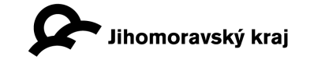

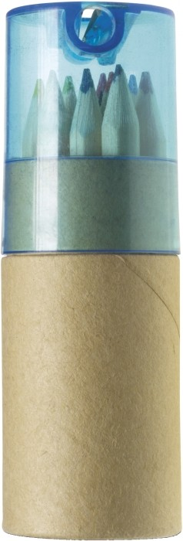

Reklamní předmět č. 2:

Název předmětu | Igelitová taška
Počet kusů | 3000

Specifikace reklamního předmětu:

Popis: Igelitová PE taška tmavě modrá, pevný průhmat a složené dno
Rozměr: cca 350x500mm
Barva: tmavě modrá
Materiál: Igelitová PE taška
Potisk: bílé logo JMK ve spodní části tašky, délka loga cca 20 cm

Orientační náhled: Náhled potisku:




Reklamní předmět č. 3:
Název předmětu | Čistítko na mobil
Počet kusů | 1200

Specifikace reklamního předmětu:
Popis: Čistítko displeje mobilních telefonů na papírové kartě
Barva: 1) papírová karta – bíla barva na obou stranách + tmavě modrý potisk
2) čistítko – 1200 ks plnobarevné:
- 400 ks zelený podklad + 3B logo
- 400 ks modrý podklad + 3B logo
- 400 ks žlutý podklad + 3B logo
Rozměr: čistítko cca 38 x 30 mm
Materiál: velmi dobře přilne na jakýkoliv povrch mobilních telefonů, nezanechá stopy, může se použít mnohokrát a je odolný vůči poškození
Potisk: 1) papírová karta – na přední straně karty nápis v tmavě modré barvě „Čistítko na mobilní telefon“, na zadní straně karty jednoduchý návod na použití v podobě symbolů (např. viz orientační náhled)
2) čistítko – 3 barevné varianty – viz náhled potisku - logo

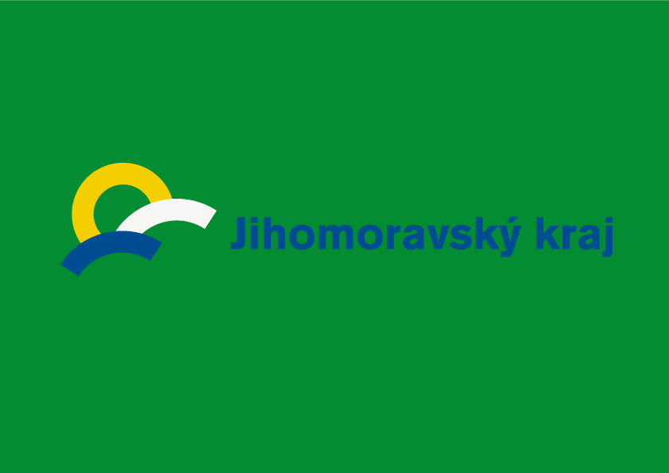
Orientační náhled: Náhled potisku - logo:

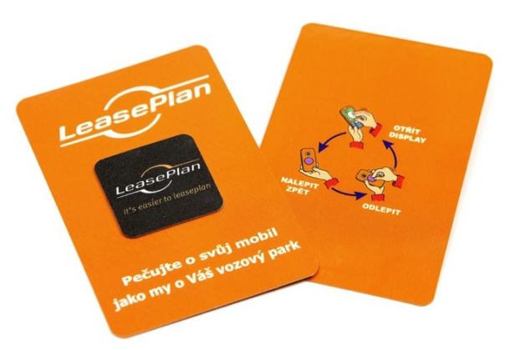

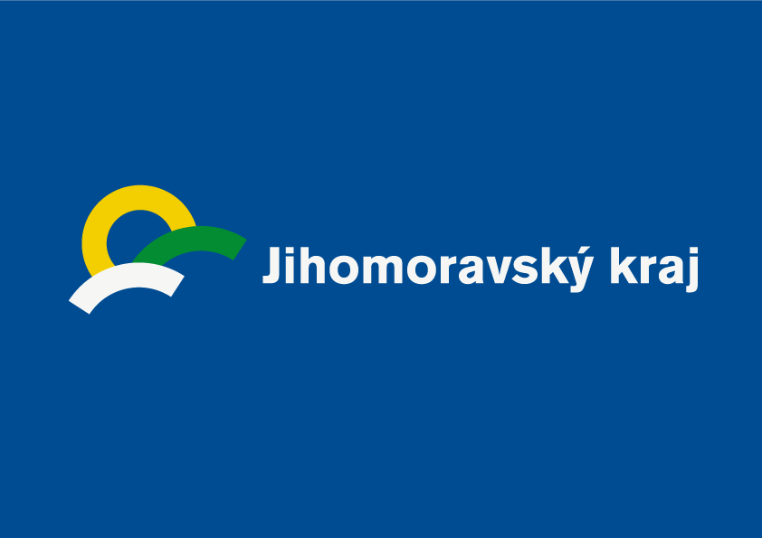

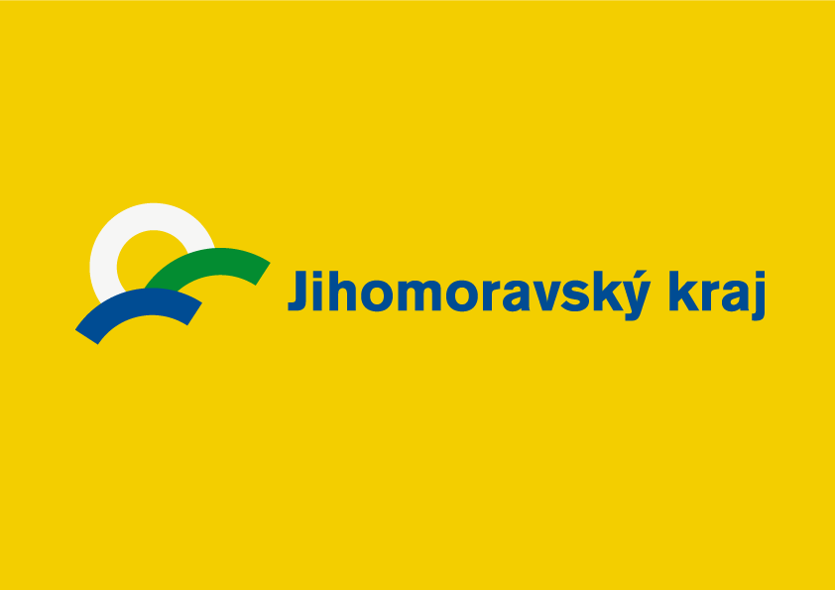

Reklamní předmět č. 4:
Název předmětu | Pero
Počet kusů | 1000

Specifikace reklamního předmětu:
Popis: Kovové kuličkové pero s funkcí touch pen pro dotykové displeje, s modrou náplní
Barva: 500 ks modrá, 500 ks zelená
Rozměr: průměr 0,8 x 13,6 cm
Materiál: kov
Potisk: jednobarevné logo JMK

Orientační náhled: Náhled potisku - logo:
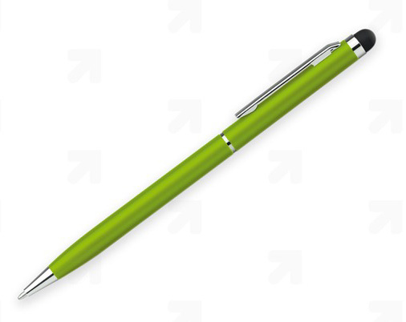

Reklamní předmět č. 5:
Název předmětu | Reflexní přívěsek
Počet kusů | 1000

Specifikace reklamního předmětu:
Popis: reflexní přívěšek, oválný nebo kulatý s řetízkem
Barva: reflexní žlutá
Rozměr: průměr 4,9 cm
Materiál: plast
Potisk: černý nápis „loguj!“

Orientační náhled: Náhled potisku – logo (bude v černé barvě):


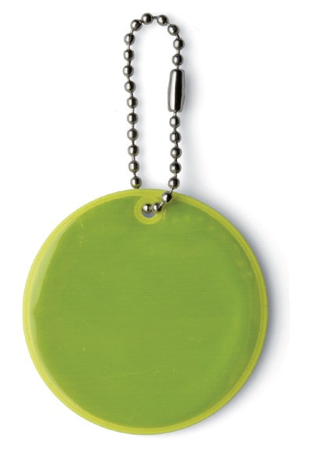

Reklamní předmět č. 6:
Název předmětu | Čokoláda
Počet kusů | 2000

Specifikace reklamního předmětu:
Popis: 1000 ks Hořká čokoláda 5 g (min. 53% kakaové hmoty), papírový a hliníkový přebal, země původu: Česká republika
1000 ks mléčná čokoláda 5 g (cca 32% kakaové hmoty), papírový a hliníkový přebal, země původu: Česká republika
Rozměr: cca 30x30x6 mm
Potisk: jednobarevné logo JMK na jednobarevném papírovém přebalu, barevně odlišené mléčné a hořké čokolády

Orientační náhled: Náhled potisku – logo:

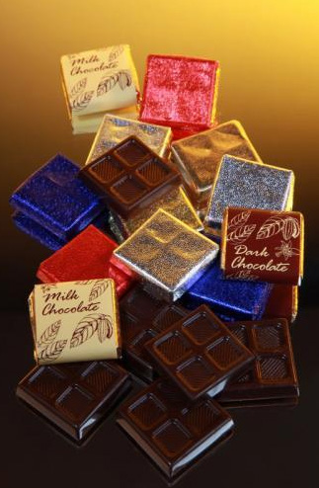

Reklamní předmět č. 7:
Název předmětu | Mýdlo
Počet kusů | 200

Specifikace reklamního předmětu:
Popis: dárková kazeta s glycerinovým, křišťálovým či ručně vyrobeným toaletním mýdlem, v dárkové krabičce, libovolná vůně, vyrobené v České republice
Rozměr: mýdlo – cca 10x7 cm
Potisk: jednobarevné logo na přední straně krabičky, samolepka nebo komplimentka možná

Orientační náhled: Náhled potisku – logo:

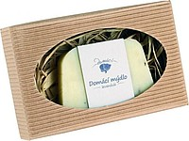
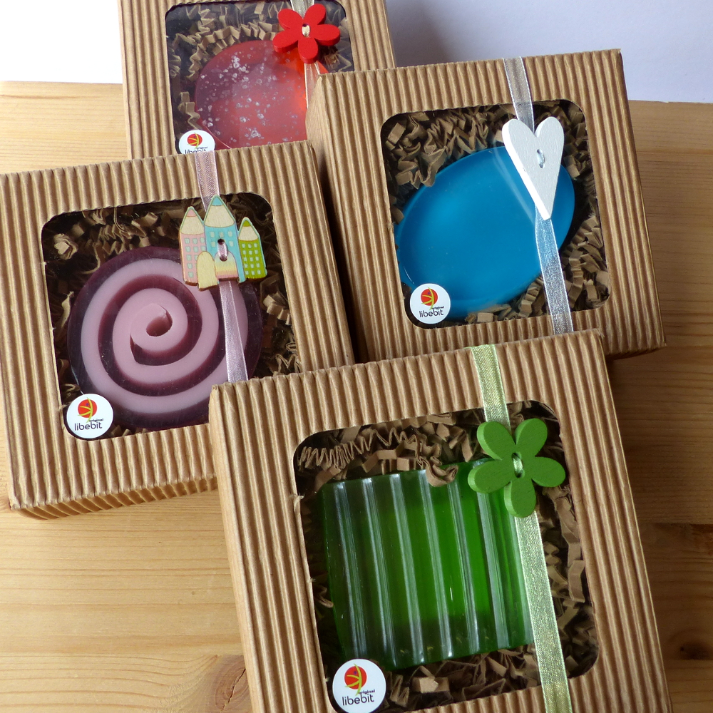

Příloha č. 2:

Položkový rozpočet

Pokyny pro účastníka: Při zpracování nabídky doplní účastník požadované údaje.

Označení reklamního předmětu |  | počet kusů | cena/ks  bez DPH | cena/ks  vč. DPH | cena celkem  bez DPH | cena celkem  vč. DPH
1 | Pastelky | 500
2 | Igelitová taška | 3000
3 | Čistítko na mobil | 1200
4 | Pero | 1000
5 | Reflexní přívěsek | 1000
6 | Čokoláda | 2000
7 | Mýdlo | 200
CELKEM

POKYNY PRO ÚČASTNÍKA: účastník doplní požadované údaje v příloze č. 2

